**Лабораторна робота №8**

**Іванюк Андрій**

**Завдання 1**

1. Довідник меломана. База груп і виконавців; база пісень; база дисків з переліком пісень. Організувати вибір пісень заданої групи та всіх дисків, де зустрічається задана пісня. Дані зберігаються в масиві.

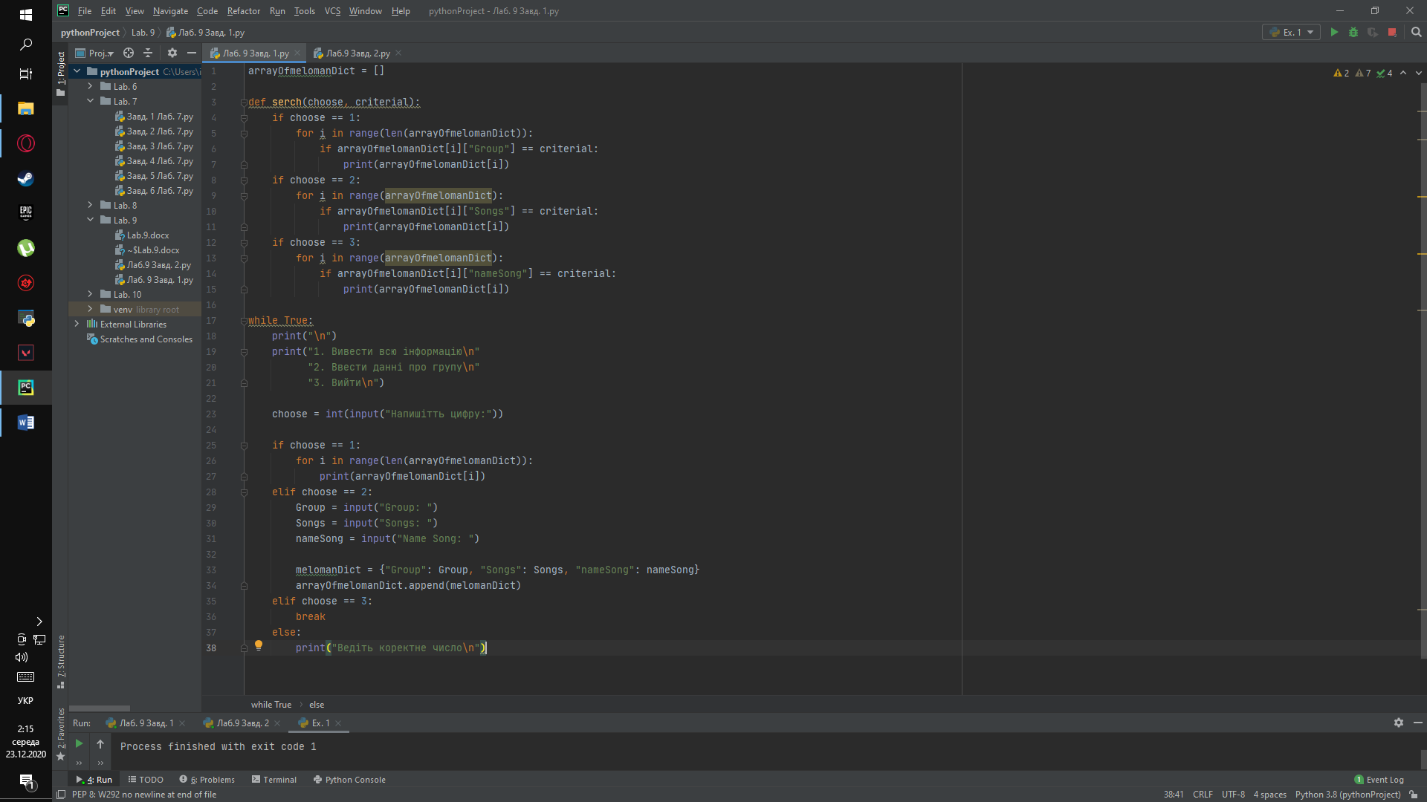

Перевірка

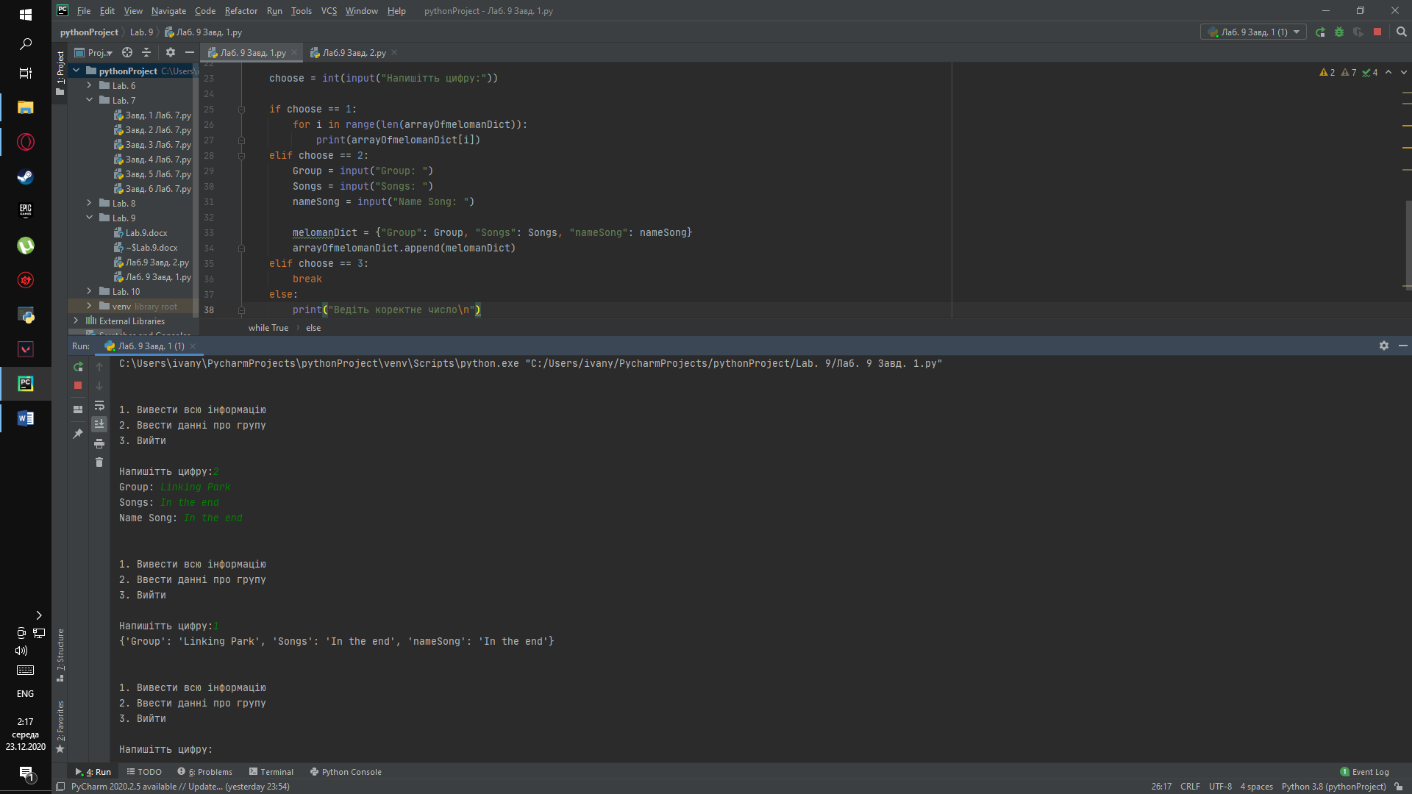

**Завдання 2**

Довідник кухарки. База даних страв: назва страви, кількість складових, перелік складових, час приготування. Організувати вибір за довільним запитом. Дані зберігаються в масиві записів, який створюється динамічно.

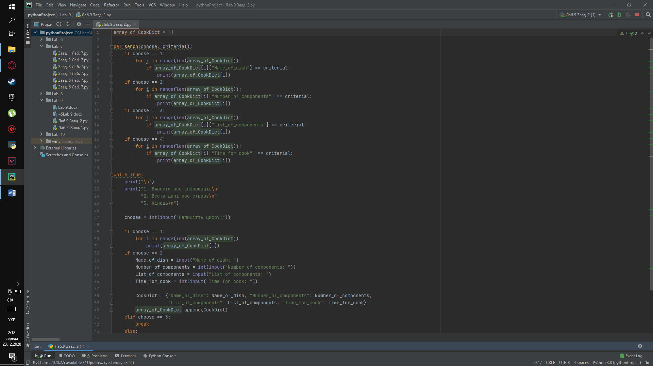

Перевірка

